**Муниципальное бюджетное общеобразовательное учреждение**

**«Средняя общеобразовательная школа № 7 имени Героя Советского Союза Петра Акимовича Рубанова»**

**ПРИКАЗ**

01.09.2018 № 483

г. Черногорск

Об утверждении формы справки об обучении или периоде обучения

В соответствии ч.12 ст.60 Федерального закона от 29.12.2012 №273-ФЗ «Об образовании в Российской Федерации»,

приказываю

1.Утвердить прилагаемые формы справки об обучении или периоде обучения:

1.1.Для лиц, освоивших часть образовательной программы и (или) отчисленных из учреждения (Приложение 1);

1.2.Для лиц, обучающихся в учреждении (Приложение 2);

1.3.Для лиц, обучавшихся в учреждении (Приложение 3).

2.Утвердить технические требования к справке об обучении или о периоде обучения (Приложение 4).

3.Контроль за исполнением приказа оставляю за собой.

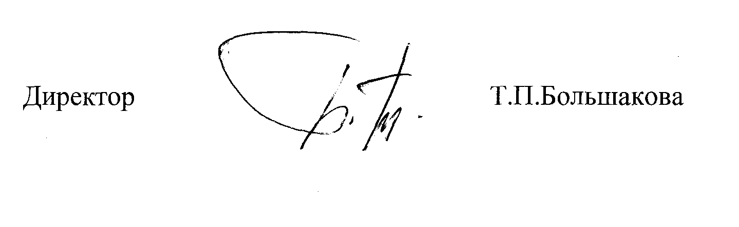

|  |
| --- |
| Российская Федерация  Республика Хакасия  Муниципальное бюджетное общеобразовательное учреждение «Средняя общеобразовательная школа № 7имени Героя Советского Союза Петра Акимовича Рубанова»  _____________2018  №  655162, г. Черногорск  ул.Б.Хмельницкого, 1  тел. 8(39031) 6-45-07 |

Приложение 1

**Справка об обучении**

Справка дана __________________________________________________

(фамилия,

__________________________________________________________________

имя, отчество – при наличии)

дата рождения «____»_________ _____ г. в том, что он(а) с «___» ____________ 20___ г. по «____» ____________ 20___ г. обучался (обучалась) в Муниципальном бюджетном общеобразовательном учреждении «Средняя общеобразовательная школа № 7 имени Героя Советского Союза Петра Акимовича Рубанова», по _______________________________________________________________

(наименование образовательной программы/образовательных программ)

и получил(а) по учебным предметам, следующие отметки:

|  |  |  |  |  |  |
| --- | --- | --- | --- | --- | --- |
| № п/п | Наименование учебных предметов | Отметки за 20___/20____ учебный год (____ класс) | | | |
| 1 четверть | 2 четверть | 3 четверть | Текущие отметки за ___ четверть |
|  |  |  |  |  |  |
|  |  |  |  |  |  |

Директор _____________ ______________________________________

(подпись) (расшифровка подписи)

(М.П.)

|  |
| --- |
| Российская Федерация  Республика Хакасия  Муниципальное бюджетное общеобразовательное учреждение «Средняя общеобразовательная школа № 7имени Героя Советского Союза Петра Акимовича Рубанова»  _____________2018  №  655162, г. Черногорск  ул.Б.Хмельницкого, 1  тел. 8(39031) 6-45-07 |

Приложение 2

**Справка об обучении**

Справка дана __________________________________________________

(фамилия,

__________________________________________________________________

имя, отчество – при наличии)

дата рождения «____»_________ _____ г. в том, что он(а) с «___» ____________ 20___ г. обучается в Муниципальном бюджетном общеобразовательном учреждении «Средняя общеобразовательная школа № 7 имени Героя Советского Союза Петра Акимовича Рубанова

Планируемая дата окончания обучения: «____» ____________ 20___ г.

Справка дана для предъявления по месту требования

Директор _____________ ______________________________________

(подпись) (расшифровка подписи)

(М.П.)

|  |
| --- |
| Российская Федерация  Республика Хакасия  Муниципальное бюджетное общеобразовательное учреждение «Средняя общеобразовательная школа № 7имени Героя Советского Союза Петра Акимовича Рубанова»  _____________2018  №  655162, г. Черногорск  ул.Б.Хмельницкого, 1  тел. 8(39031) 6-45-07 |

Приложение 3

**Справка об обучении**

Справка дана ___________________________________________________

(фамилия,

__________________________________________________________________

имя, отчество – при наличии)

дата рождения «____»_________ _____ г. в том, что он(а) с «___» ____________ 20___ г. по «____» ____________ 20___ г. обучался (обучалась) в Муниципальном бюджетном общеобразовательном учреждении «Средняя общеобразовательная школа № 7 имени Героя Советского Союза Петра Акимовича Рубанова», по _______________________________________________________________

(наименование образовательной программы/образовательных программ)

(приказ об отчислении из ____ класса № ___ от «___» ______________ года).

Справка дана для предъявления по месту требования

Директор _____________ ______________________________________

(подпись) (расшифровка подписи)

(М.П.)

Приложение 4

**Технические требования к справке об обучении**

1.Справка об обучении имеет размер формата А4, изготавливается на бумаге.

2.Заполнение справки производится машинным способом на фирменном бланке Муниципального бюджетного общеобразовательного учреждения «Средняя общеобразовательная школа № 7 имени Героя Советского Союза Петра Акимовича Рубанова».

3.Справка визируется подписью директора Муниципального бюджетного общеобразовательного учреждения «Средняя общеобразовательная школа № 7 имени Героя Советского Союза Петра Акимовича Рубанова» и заверяется печатью.